Le Segreterie Generali

Roma, 4 maggio 2016
Prot. n. /2016 – flccgil – DP/ml

Capo di Gabinetto
Ministero dell'Istruzione, dell'Università e della Ricerca
Viale Trastevere 76 a - 00153 Roma
uffgabinetto@postacert.istruzione.it
segreteria.cdg@istruzione.it

Ministero dell'Istruzione, dell'Università e della Ricerca
Ufficio relazioni sindacali
Viale Trastevere 76 a - 00153 Roma
caterina.deluca@istruzione.it

Presidenza del Consiglio dei Ministri
Dipartimento della Funzione Pubblica
URSPA – Servizio rappresentatività e scioperi
Corso Vittorio Emanuele II, 116, 00186 Roma
protocollo_dfp@mailbox.governo.it

Commissione di Garanzia per l'attuazione della Legge
sullo Sciopero nei Servizi Pubblici Essenziali
Via Po, 16 a - 00198 Roma
segreteria@pec.commissionegaranziasciopero.it

Oggetto: proclamazione dello sciopero nazionale del personale del Comparto Scuola –docente ATA e dell'area V della dirigenza scolastica - per il giorno 20 maggio 2016.

Con riferimento alla nota MIUR del 4 maggio 2016 con cui si è ritenuto di non convocare l'Organismo di conciliazione e raffreddamento di cui al D.M. n. 127 del 20 aprile 2000 in quanto, come indicato nel parere espresso dalla Commissione di garanzia nella seduta del 16 gennaio 2004 (prot. n. 582), l'azione sindacale ha come oggetto della vertenza provvedimenti e iniziative legislative, le scriventi Organizzazioni sindacali, proclamano lo sciopero per l'intera giornata del 20 maggio 2016 del personale docente, educativo, ATA e del personale dell'Area V Dirigenza.
Le motivazioni risiedono nel mancato avvio delle trattative per il rinnovo del contratto nazionale di lavoro e nell’esigenza di riconquistare il diritto alla piena contrattualità del salario (art. 39 della Costituzione) e delle altre materie su cui si sono avuti interventi disorganici ed estemporanei per via legislativa.
Lo sciopero riguarda anche il personale della scuola in servizio nelle istituzioni scolastiche e culturali all'estero.
Distinti saluti.

FLC CGIL  Domenico Pantaleo | CISL SCUOLA  Maddalena Gissi | UIL SCUOLA  Giuseppe Turi | SNALS CONFSAL  Marco Paolo Nigi
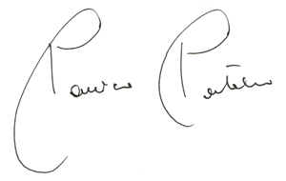 | 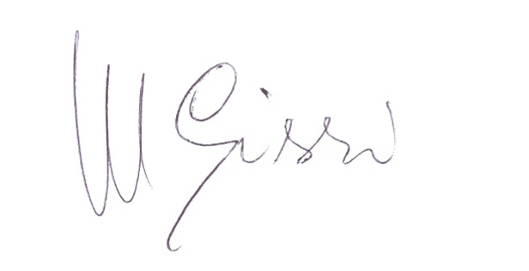 | 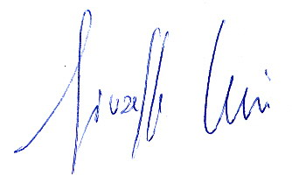 | 